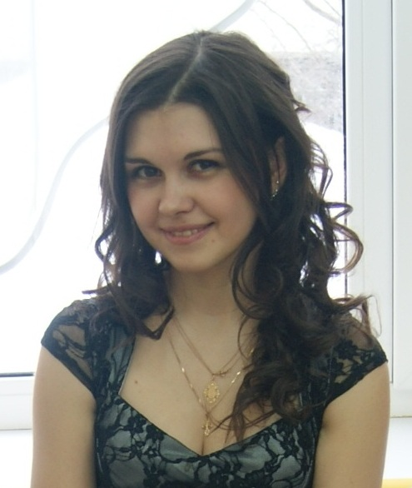
Государственное бюджетное образовательное учреждение
Центр развития ребенка детский сад №1544.
Воспитатель Шакина Юлия Ивановна

..Всё начинается с любви:
И озаренье, и работа,
Глаза цветов, глаза ребёнка –
Всё начинается с любви –
С любви! Я это точно знаю.
Р. Рождественский
Когда человек, юноша или девушка, подходят к тому возрасту, когда настает пора определения жизненных приоритетов, границ и целей, наступает очень важный жизненный период, когда от сделанного выбора зависит вся дальнейшая жизнь. Обычно к выбору профессий люди подходят очень серьезно, со все своей юношеской ответственностью. Существуют тысячи профессий, они разные и, соответственно, по-разному оплачиваются. Сейчас очень популярно среди молодежи перешагивать через свои интересы и способности и получать то образование, которое им доступно или которое гарантирует им дальнейшее трудоустройство.
Но остались еще и те «романтики», которые сквозь все советы и запреты умеют сохранить свое истинное призвание и предназначение. Они идут к своей цели сквозь многочисленные преграды, и, в конце концов, добиваются своего. Это счастливые люди. Они ценят счастье других больше своего материального благополучия.
Есть такие счастливые профессии, которые вызывают у окружающих людей некий восторг. Медсестра олицетворяет милосердие, первая учительница – самое светлое воспоминание, а воспитательница детского сада – доброту и внимание, вторую маму.
Безусловно, профессия воспитателя детского сада – профессия для истинных романтиков! Она не слишком пользуется популярностью среди современной молодежи. Но давайте все, же поговорим о тех счастливых людях, которые решили посвятить свою жизнь воспитанию детей и к числу которых принадлежу я сама.
Кто из нас в жизни не прикасался к «ремеслу» воспитателя? Пока мы находимся в колыбели, то выступаем в роли воспитуемого, на нас обрушивается весь поток педагогических средств, весь культурно-исторический запас. Но как только в руки нам попадает кукла или плюшевый мишка, мы уже на них начинаем упражнять свои воспитательные способности.
Далее педагогические изыскания продолжаются на братьях и сестрах, друзьях, женах и мужьях, в крайнем случае, на кошках и собаках. Каждый обязательно найдет возможность апробировать свои таланты в деле воспитания и дать «полезный» совет друзьям и близким.
Всё начинается с любви... Любовь – это великое вселенское чувство, на котором держится мир. Мне повезло. Я росла, обогреваемая любовью родителей, бабушек и дедушек, сестры близких, подруг и друзей. И любовь ответная не могла не созреть во мне, не наполнить мою душу. Это любовь к жизни, к миру, к людям, ко всему, что окружает меня.
Как известно, любви нужен выход, ее следует передавать, дарить другим, иначе она потеряет свое назначение. Пусть не всегда ее легко отдавать, но востребована она всегда. В этом великом чувстве больше всего нуждаются дети. Ведь дети – самая большая ценность на земле, это то, во имя чего мы живем. Оглядываясь назад, я все больше убеждаюсь, что мой профессиональный путь был для меня предопределен ещё в детстве. Работать с детьми и отдавать им частичку себя, своей души и любви – вот то, пожалуй, ради чего стоит жить и трудиться.
Что же значит для меня – быть воспитателем? Это не только возможность чему-то научить детей, а каждый день общаться с ними, открывая для себя новое. Находить в этом радость и удовлетворение. Думать о своих дошколятах. Сопереживать их успехам и неудачам. Нести за них ответственность. Любить…
Я убеждена, что любовь к ребенку предполагает непрерывное изучение его потребностей, способностей, стремлений и настойчивое усилие создать обстановку, где бы удовлетворялись его потребности, развивались его способности и осуществлялись его стремления. Я думаю, что любить ребенка – значит быть убежденной в своей обязанности дать ему сумму счастья, на которую он имеет право, довести до полного расцвета все его добрые задатки. Любить ребенка – значит охранять его, уважать его, потому что он слаб и невинен. Любить ребенка – значит самому облагораживаться, стремясь, стать достойным его.
Да, для меня «воспитатель» – не профессия, не общественное положение, не хобби, не работа… Для меня быть воспитателем – это и значит жить.
Основными качествами своей профессии считаю именно Любовь и Доброту. В работе на первом плане «простое человеческое»: помочь, подбодрить, увидеть прекрасное, приласкать, посочувствовать, просто поговорить по душам. Главные качества воспитателя - это:
В – внимание
О – ответственность
С – справедливость
П – правдивость
И – искренность
Т – толерантность
А – артистизм
Т – трудолюбие
Е - еще доброжелательность
Л – любовь
Ь - мягкость.
Моё педагогическое кредо:
Ты – маленький ребёнок, я – большой!
Такая вот, представьте, педагогика.
Тебе со мной, а мне с тобой легко и хорошо –
У педагогики моей совсем простая логика!
Воспитатель – удивительная профессия. Еще один ее плюс в том, что она дает возможность заглянуть в страну детства, в мир ребенка. И хоть «все мы родом из детства», но мы очень быстро забываем этот волшебный мир. Детский мир намного интереснее, безграничнее и богаче, чем мир взрослого. Что может быть нежнее, чем детская душа? И задача воспитателя – сберечь эту душу.
Цель моей педагогической деятельности: видеть в каждом ребёнке личность, развивать то ценное, что заложено природой.
И как не вспомнить слова Дугласа Мэллок, английского поэта:
Если ты не можешь быть широкой дорогой,
будь узенькой тропинкой.
Если ты не можешь быть солнцем,
будь звездой на небе.
Только найди своё дело и
старайся стать самым лучшим.
Воспитатель – это в первую очередь волшебник, способный сотворить чудо: воспитать Человека!
Предлагаю рецепт «волшебства»: возьмите доброту и терпение, смесь сострадания и понимания, добавьте активность и импровизацию, организованность и эрудицию, не забудьте присовокупить полет творчества, смешайте все это с юмором – замешанные в таких пропорциях «ингредиенты», помогут воспитателю воспитать жизнерадостных и активных детей, чья заинтересованность всем новым и неизведанным в окружающем мире позволит им решать самые трудные и запутанные задачи.

